



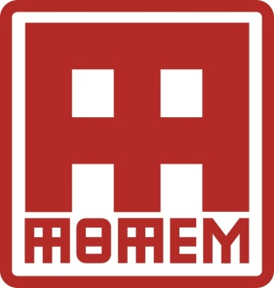
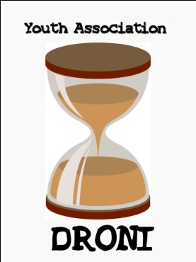

ԴՐԱՄԱՇՆՈՐՀԱՅԻՆ ԾՐԱԳՐԻ ՀԱՅՏԱՐԱՐՈՒԹՅՈՒՆ
«Մշակույթի նոր շունչ,. հարստացրու ժառանգությունն արվեստների կյանքով» ծրագրի շրջանակներում

ԴՐԱՄԱՇՆՈՐՀԱՅԻՆ ԾՐԱԳՐԻ ՀԱՅՏԱՐԱՐՈՒԹՅՈՒՆ
«Մշակույթի նոր շունչ,. հարստացրու ժառանգությունն արվեստների կյանքով» ծրագրի շրջանակներում

«Մշակույթի նոր շունչ, հարստացրու ժառանգությունն արվեստների կյանքով» ծրագիրը, որն իրականանում է Եվրամիության աջակցությամբ, հայտարարում է դրամաշնորհային ծրագրերի մրցույթ: Մրցույթին հրավիրվում են մասնակցելու Հայաստանի Հանրապետությունում գործող հասարակական կազմակերպություններ, բարեգործական հիմնադրամներ:
Մրցույթի նպատակն է` իրականացնել ծրագրեր, որի միջոցով ավանդական մշակութային/պատմական ժառանգությունը կներկայանա և կհանրահչակվի նորարարական ձևերով` ապահովելով տեղի համայնքի ներգրավվածությունը թանգարանային կյանքին, ակտիվացնելով թանգարան-հասարակական կազմակերպություն համագործակցությունը և աշխատանքը ստեղծագործական խմբերի հետ:

Մրցույթի ժամանակ նախապատվությունը կտրվի այն ծրագրային առաջարկներին, որոնք ապահովում են.
- Հասարակական կազմակերպությունների կամ բարեգործական հիմնադրամների սերտ համագործակցություն թանգարանի հետ:
- Ավանդական մշակութային/պատմական ժառանգության ներկայացման նոր (նորարարական) ձևերի ներկայացում: Ստեղծագործական գաղափարները ողջունելի են:
- Ժամանակակից արվեստի և մշակութային ծրագրերի մշակում և իրականացում ավանդական մշակութային/պատմական ժառանգության հենքի վրա:
- Տեղական համայնքի անդամների ներգրավվածությունը թանգարանի գործունեության մեջ ոչ միայն որպես հանդիսատեսների, այլև որպես ակտիվ մասնակիցների, փառատոնների, ստեղծագործական խմբակների և այլ միջոցառումների նախաձեռնողների և կազմակերպիչների ինչպես թանգարանում, այնպես էլ համայնքի շրջանակներում, եթե նման միջոցառումները նպաստում են մշակութային/պատմական ժառանգության հանրահռչակմանը:
- Թիրախային խմբերի հետ աշխատելու նոր ձևեր (մեծահասակներ, երեխաներ, սահմանափակ կարողություններով մարդիկ, երիտասարդներ և այլն):

Դրամաշնորհի նվազագույն չափը, որի համար դիմորդ կազմակերպությունը կարող է դիմել, 1.000.000 դրամ է:
Դրամաշնորհի առավելագույն չափը, որի համար դիմորդ կազմակերպությունը կարող է դիմել, 5.000.000 դրամ է:
Դրամաշնորհի գումարը չպետք է գերազանցի ընդհանուր բյուջեի 90% -ը: Մնացած 10%-ը դիմորդ կազմակերպությունը պետք է ներդրում կատարի այլ աղբյուրներից (բացառությամբ Եվրամիության կողմից ֆինանսավորվող այլ դրամաշնորհների):

Ծրագրի առաջարկները բոլոր անհրաժեշտ հավելվածներով պետք է ներկայացվեն Հայաստանի երիտասարդ կանանց ասոցիացիայի գրասենյակ, ոչ ուշ քան 2013թ. հունվարի 8-ը, ժ.17:00 (ՀՀ ժամանակով):
Ժամկետից ուշ ներկայացված ծրագրային փաթեթները չեն դիտարկվի:

